2021-2022 EĞİTİM ÖĞRETİM YILI ATATÜRK ORTAOKULU
5.SINIF SOSYAL BİLGİLER 1.DÖNEM 2.BEP YAZILI
K ORTAOKULU

1. Aşağıdakilerden hangisini Sosyal Bilgiler dersinde öğrenemeyiz?
A) Toplama ve çıkarmayı
B) Hak ve sorumluklarımızı
C) Yer şekillerini
D) Tarihimizi

2. Aşağıdakilerden hangisi 5.sınıf öğrencisinin sahip olduğu bir hak değildir?
A) Oyun oynama hakkı
B) Hastanede tedavi olma hakkı
C) Okulda eğitim görme hakkı
D) Seçimlerde oy kullanma hakkı

3. Aşağıdakilerden hangisi bir öğrencinin okuldaki sorumluluğudur?
A) Yatağını toplamak
B) Sofrayı kurmaya yardım etmek
C) Derslere zamanında girmek
D) Kardeşine yardım etmek

4.
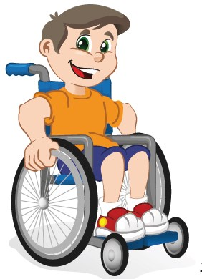
Görseldeki öğrenci nasıl bir engele sahiptir?
A) Zihinsel B) İşitsel C) Bedensel D) Görsel

5. Aşağıdakilerden hangisi dini bayramlarımızdan biridir?
A) Cumhuriyet Bayramı
B) Ramazan Bayramı
C) Zafer Bayramı
D) Gençlik ve Spor Bayramı

6. Aşağıdaki illerimizin hangisinde portakal yetiştirilmez?
A) Antalya B) Mersin
C) Adana D) Erzurum

7.
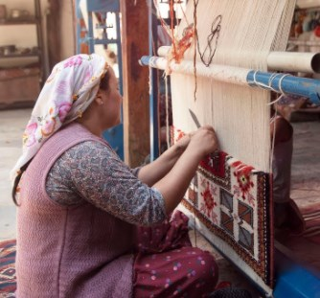
Görselde verilen el sanatı aşağıdakilerden hangisidir?
A) Çinicilik B) Ebru C) Halıcılık D) Çömlekçilik

8.
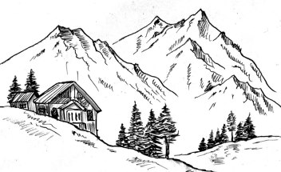
Görselde verilen yer şekli aşağıdakilerden hangisidir?
A) Plato B) Ova C) Dağ D) Vadi

9. Aşağıda verilen görsellerden hangisi doğal bir varlıktır?
A) 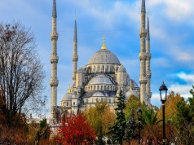 B) 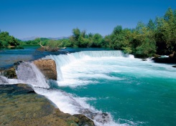
C) 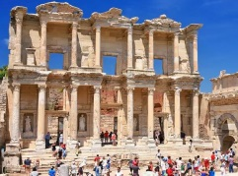 D) 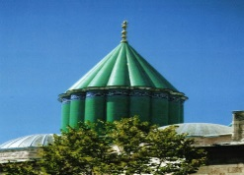

10.
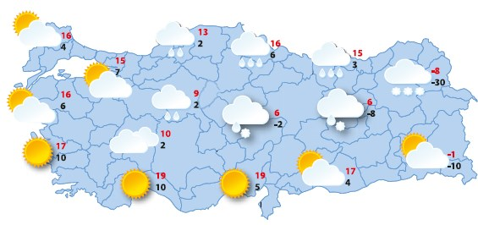
Görselde ülkemizin hava durumu verilmiştir.
Buna göre aşağıdakilerden hangisi doğrudur?
A) Güneşli alanlar daha fazladır.
B) Tüm bölgelerde yağış vardır.
C) Aynı anda farklı hava durumları yaşanmaktadır.
D) Akdeniz’de yaz mevsimi yaşanmaktadır.

Her soru 10 puandır. Başarılar.
Zeki DOĞAN – sosyalciniz.net

